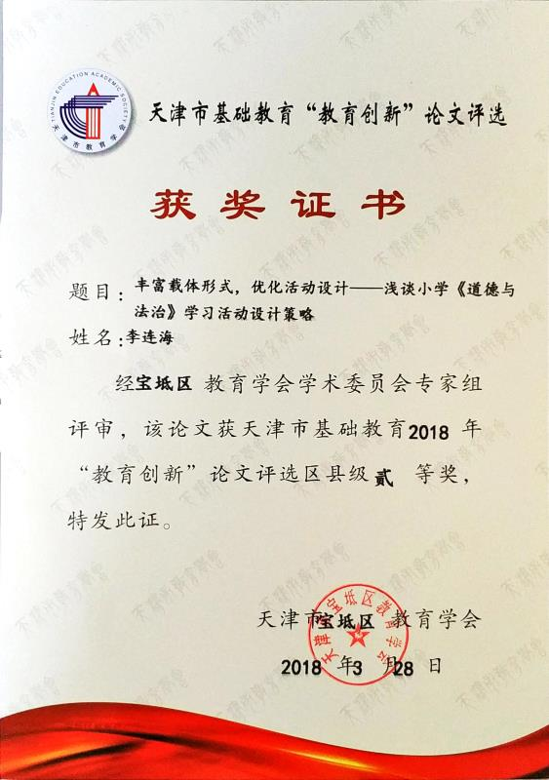

丰富载体形式，优化活动设计
——浅谈统编版小学《道德与法治》学习活动设计策略
摘要：在小学《道德与法治》新教材的教学实践中要基于儿童的年龄特点，儿童道德与社会性发展的需要，运用儿歌、绘本、游戏、竞赛和户外等丰富的载体形式，优化儿童的学习活动设计，实现教与学关系的合理重构。
关键词： 小学 道德与法治 学习活动 设计
以生为本，关注学生，研究学习规律是当前教改的新趋势, 围绕学生的学习活动设计课文也是统编版《道德与法治》的一个突出特色,如何用好新教材，优化活动设计是值得我们研究的新课题。儿童天生有一种学习的欲望,他们对“有感觉的话题”有探究的热情，但他们毕竟是处在成长过程中的人，对问题的探究有一个学习的过程，这时活动的设计就显得特别重要。作为品德教师我们要重新摆正自己的位置，由知识的讲授者、说教者转向学习活动的设计者、组织者, 基于儿童的年龄特点，道德与社会性发展的需要，丰富载体形式，优化活动设计。本文从小学新教材《道德与法治》的教学实践中谈谈丰富载体形式，优化活动设计的策略。
一、优化活动设计— 游戏竞赛,群体互动
游戏竞赛适合低年级孩子的心理特征,游戏竞赛的优势在于身临其境。在游戏竞赛中儿童了解规则、遵守规则。
例1、一年级下册第三课《我不拖拉》:
师:我们做一个一分钟的游戏比赛吧!
(教师出示游戏名称和规则,分组挑战写字、穿珠子、跳绳三项活动,限时一分钟。)
(学生活动。教师巡视之后给各组优胜者颁奖,再分别采访,启发学生发现对付“拖拉”的窍门。)
生1 :写字的时候,不想其他的事情。
师:这就叫“专心”,做事专心就可以跟“拖拉”说再见。(板书:专心)
生2 :穿珠子的时候,手不要抖,不要举太高。
师:做什么事情都要摸索规律,掌握技巧。
(板书:掌握技巧、窍门)
师:(先采访跳绳没有获奖的同学)刚才时间还没到,你们怎么就停下来了?
生1 :太累了,我跳不动了。
生2 :我喘不上气了。
生3 :我一直坚持着。
师:做任何事情都会遇到困难,要学会坚持。(板书:坚持)
师:大家都玩得很开心,而且还掌握了对付拖拉的有效办法,就是做事专心、掌握技巧和坚持!
通过活动让孩子们初步掌握了克服“拖拉”的有效方法，通过思考，开拓学生思维。。
例2、一年级上册第八课《上课了》：
1.分组比赛:制作纸球,计时开始
2.小组汇报。
3.总结经验和教训。
4.分组读课本,想方案。
5.小结:分组活动,人人参与。意见不同互相妥协。分工合作,互相帮助。
(板书:小组学齐动手多商量互帮忙)
通过活动让孩子们树立了合作学习的意识，提高了合作学习能力。
例3、一年级上册第十一课《别伤着自己》：
1.过渡:同学们,我们都有一个家,但是家里安全吗
2.下面我们来玩迷宫棋
3.分组讨论。
我们在家里应该怎么做?
教材内容提示:
(1)妈妈的化妆品都是些什么东西呢。
(2)药瓶里的药好像我吃过的糖豆,会是什么味道呢?
(3)我也要做一个漂亮的剪纸,用什么样的剪刀?
(4)我的手洗干净了,插座能动吗?
(5)捉迷藏藏在哪里好。
(6)高处的东西我怎么把它取下来。
(7)玻璃杯摔碎了怎么办。
4.你在迷宫棋当中学到了哪些避免危险的好办法?假如你也在家里遇到这些同学的事情,怎么做才安全呢?
5.我们为什么要向大人求助?还有哪些事情可以寻求大人的帮助?
6.分组讨论小组回报。
面对大人专用的或自己不了解的物品时,……
在家里做手工时,……
使用家用电器时,……
在家里玩游戏时,……
使用高处的物品时,……
不小心打碎东西时,……
7.家中还有可能发生哪些危险?怎样做才安全呢?
通过活动让孩子们认识了家里危险的来源，避免危险情况的出现
二、优化活动设计— 阅读绘本,趣味盎然
绘本深受孩子们喜爱,适合低年级儿童学习,新教材一二年级《道德与法治》大量采用了图文并茂的绘本,教师上课时要体察孩子们内心的想法,释放绘本故事的内在魅力,引发孩子们深层的道德体验与情感共鸣,学会生活、促进个人成长。
例4、一年级下册第二课《我们有精神》:
出示任务:出示PPT绘本故事,看看谁精神,请学生自由阅读,想想故事中谁有精神?
反馈指导:
1、看绘本故事。感受小动物们不同的精气神。
2、你最喜欢谁。为什么。
3、展示学生照片,显示同学们的精气神
4、比一比,谁最精神!用手机给同学们照相,用希沃助手同步显示在一体机上。
5、用ppt把学生照片制成相册,相册标题大家共同商量。
小结:文明精神,野蛮体魄,我们永远是最棒的。
绘本让孩子们形象地理解了精神的内涵，帮助学生认识到“有精神”不仅仅指外表，更是内在精神与外在表现的结合。
例5、一年级下册第八课《大自然谢谢您》:
导语:大自然是有语言的,你能理解吗。(板书:语言)
用一体机呈现绘本“大自然的语言”。
出示任务:
谁能听懂大自然的语言?
反馈指导:
1.交流:你理解的大自然的语言有哪些?
2.讨论:怎样才能“听懂”大自然的语言?
小结:大自然都给了我们什么,我们应该怎样对待大自然(相机板书:^^谢谢您)
通过活动，揭示了大自然给予人们的智慧启迪，孩子们深刻理解了人与自然的关系。
例6、一年级下册第四课《不做“小马虎”》:
阅读绘本故事:“小马虎添麻烦”。
说一说:谁能说说这个故事说了一件什么事?爸爸为什么要叫他“小马虎”呢?(板书:“小马虎”)
出示任务:生活中的“小马虎”,(课本第14页图),你发现了什么?
反馈指导:
提问:小马虎有什么缺点,表现在哪些方面?
小组讨论,学生发言。 什么是马虎。
交流:你有过马虎的时候吗?
找一找:你身边有“小马虎”吗?马虎给我们的学习和生活带来了哪些麻烦?
(1)忘带书;
(2)试卷忘写名字;
(3)考试时漏题;
(4)穿衣服扣错扣子;
(5)丢东西……
同桌交流,班级汇报。
小结:马虎是个坏习惯(板书:不做)
活动先从日常生活小事儿开始，让学生明白马虎现象的危害。
接着，由小到大，让学生知道如果在工作中马虎，会造成多么严重的后果，进而让学生知道要努力克服拖拉的毛病
例7、一年级下册第十二课《干点家务活》:
1. 阅读绘本《朱家故事》。你明白了什么道理?
2. 学生分组讨论，说一说作为家庭一员应该怎么做。
3. 没有人天生就是做家务的,爱家人就要有行动。
4. 分组讨论,汇报交流。
点评:设身处地,学生明白了做家务是家庭成员应尽的义务。
活动让孩子们懂得了做家务是爱父母长辈的表现。
例8、一年级下册第七课《可爱的动物》:
导语:让我们看一个故事。
出示绘本“我和小蜻蜓”。
出示任务:谁能讲一讲这个故事
反馈指导:
1.分组讲述小蜻蜓的故事。
2.讲述:小蜻蜓先是被抓住后来又被放了，心情是怎样的。
3.讨论:如果小蜻蜓没有被放掉,会怎样?
小结:喜欢动物就要关心动物。
活动让学生明白了小朋友与动物的正确相处模式，教育学生要爱护动物。
三、优化活动设计— 巧用儿歌，习得规则
儿歌的语言简洁明快，内容通俗易懂，韵律朗朗上口，贴近生活，形象而有趣味，符合儿童的心理特点。活动中用好儿歌，可以 让儿童既享受到快乐，又懂得了道德准则。
例9、一年级下册第一课《我们爱整洁》:
导语:上节课,同学们认识了小猪皮皮。老师今天还带来了一位小朋友,你想知道他叫什么名字吗?(小邋遢)
出示任务:播放视频《小邋遢》儿歌,想一想:你都看到了什么内容?有什么感受?
反馈指导:
1.学生朗读儿歌,分组讨论。
2.为什么叫小邋遢,后来有什么变化。
小结:大家都喜欢爱整洁的孩子。
通过活动，让孩子们懂得了爱整洁的孩子才受欢迎、被大家喜欢，引导学生养成整洁、文明的好习惯。
四、优化活动设计— 户外观察，体验生活
品德源于生活,儿童是生活中的人,儿童生活视角本身就是极富意义的。让儿童用文字或绘画记录他们认为重要的情景,随后组织他们讨论,分析他们的作品,以满足孩子好奇心与求知欲,通过观察生活的最终理解,最后得出正确的结论。
例10、一年级下册第五课《风儿轻轻吹》：
1. 提前出示主题“风儿大搜捕”，联合家长做好课前材料准备。
2. 利用春游等活动将学生带至户外，引导学生进行风儿大搜捕。
3. 集体交流。让学生运用多种方法表达自己对“风”的感受、想法，展示自己“找到风”的成果，分享交流，锻炼表达能力。
师：同学们用各种各样的方式来找寻，都感受到了风儿的存在了。大家和风儿一起玩，好开心啊!请大家围坐在一起，念一念这首儿歌：“看不见，摸不到，四面八方到处跑，跑过江河水生波，穿过森林树呼啸。”
师：大自然的风多有意思呀!所以，古往今来，许多著名的大诗人写下了不少与“风”有关的千古名句，我们在语文课里学过几首，你们还记得吗？
总之, 丰富载体形式，优化活动设计，实现了教与学关系的合理重构，为儿童自身经验的融入和学习过程中整体生命的投入奠定了基础。
参考文献：
[1]周健.小学思想品德课教学的生活化路径 小学生:教学实践，2013(11)
[2] 义务教育道德与法治统编教材编写组.统编小学《道德与法治》教材的十个教学要点 《人民教育》2017(18)
[3]耿铁英．利用资源，审视精彩— — 小学品德与社会的
多次课堂．考试周刊，2016(3)

